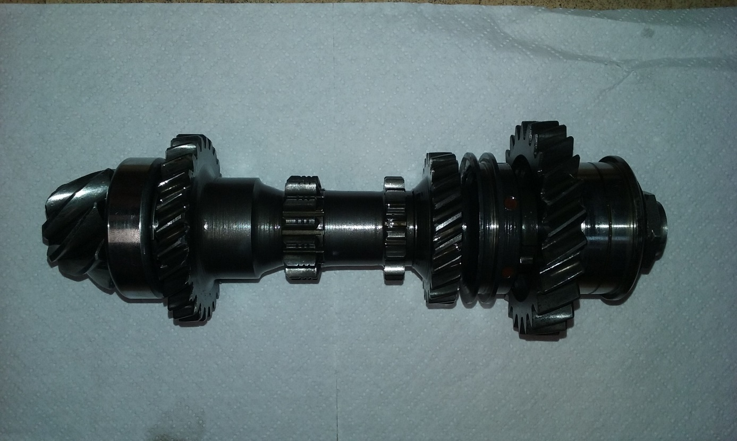
Nombres de dents des pignons de l’arbre secondaire :

8

27

14

14
23

25

